 | 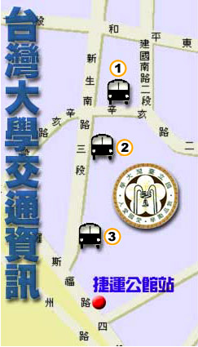
  地址：台北市羅斯福路四段一號
  捷運路線資訊
  ‧搭乘淡水線往新店方向的列車，在公館站下車，由二號、
  三號出口，即扺達臺大校總區。
  ‧台北捷運公司
  公車站牌資訊
  ‧右圖1：台大資訊大樓 298、901
  ‧右圖2：公務員訓練班
  0南、109、207、253、280、280(直達車)、
  284、284(直行)、290、311(永福)、505、52、
  642、642(綠)、668、675、907、松江幹線、敦化幹線
  ‧右圖3：台大
  0南、0南 (區間車)、109、280、280(直達車)、
  284、284(直行)、290、311(永福)、505、52、530、
  642、642(綠)、668、671、675、907、松江幹線、綠11
  ‧羅斯福路：109、671、254、284
  圖書館相關位置

